# 项目开发总结报告

目录

项目开发总结报告 1

1. 引言 3

1.1编写目的 3

1.2背景 3

1.4 参考资料 3

2. 实际开发结果 3

2.1 产品 3

2.2 主要功能和性能 3

2.3 基本流程 4

2.4 进度 4

2.5 费用 5

3. 开发工作评价 5

3.1 对生产效率的评价 5

3.2 对产品质量的评价 5

3.3 对技术方法的评价 5

3.4 出错原因的分析 5

4．经验和教训 5

## 1. 引言

### 1.1编写目的

为了总结报告在工作过程中产生的问题，积累经验， 并且总结报告设计和制作者过程中的逻辑和想法。从而提高我们组的开发项目的效率和规范自我，为后期构建提供指导。

### 1.2背景

项目名称：基于网页的模拟钢琴

开发背景：在HTML5广泛使用的今天，利用HTML5的新特性，充分结合HTML5，CSS3和JavaScript开发一款富有趣味的软件，同时为希望能快捷使用体验钢琴使用感觉的人提供可能和方便。

### 1.4 参考资料

《软件工程（Software Engineering）》

## 2. 实际开发结果

### 2.1 产品

产品名称：基于网页的模拟钢琴

产品功能：模拟出简化版的钢琴，用户可通过鼠标点击或者键盘敲击实现发声和动画，让用户在简洁清新的背景下体验使用钢琴。

### 2.2 主要功能和性能

（1） 可供点击的8个独立白键，5个黑键。能够使用特定键盘按键点击，并且钢琴上的键可对应键盘上多个按键。

（2） 操作对应琴键时，显示动画效果，并伴有音效。

详细参见《需求规格说明书》

### 2.3 基本流程

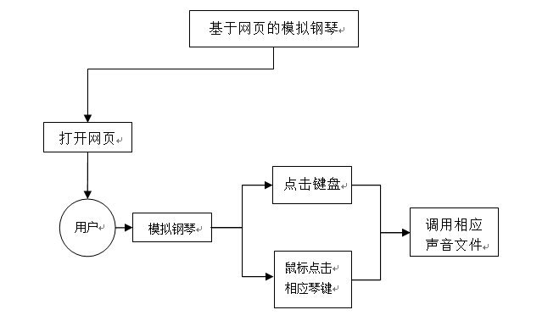

### 2.4 进度

|  |  |  |  |  |
| --- | --- | --- | --- | --- |
| 阶段名称 | 完成模块 | 预计时间 | 实际时间 | 说明 |
| 需求分析阶段 | 分析系统功能，划分所需模块，完成需求规格说明书 | 6.9 – 6.10 | 6.9 – 6.10 | 正常完成 |
| 系统设计阶段 | 设计系统的功能模块，所需技术，完成概要设计文档 | 6.10 – 6.11 | 6.10 – 6.11 | 正常完成 |
| 项目功能实现阶段 | 界面设计 | 6.11 – 6.14 | 6.11 – 6.13 | 由于有html开发的经验，较早的就完成了 |
| 音频与动画 | 6.14 – 6.17 | 6.13 – 6.17 | 对于点击和按下双事件的响应画了比预计更长的时间 |
| 项目测试优化阶段 | 测试系统的功能并且进行修改优化 | 6.17 – 6.19 | 6.17 – 6.19 | 正常完成 |
| 项目验收阶段 | 最终完成所有文档，完成交付 | 6.19 – 6.20 | 6.19 – 6.20 | 正常完成 |

### 2.5 费用

无开发费用。

## 3. 开发工作评价

### 3.1 对生产效率的评价

网页钢琴从整体来说，能够满足预期的全部需求，并且在测试及运行过程中，并未发现任何重大问题和漏洞。在文档的生产效率上，历时两天生产处4份文档，日均两篇。

### 3.2 对产品质量的评价

钢琴的基本操作均已经实现，可以正常运行。网页细节也进行了优化，界面美观，用户体验好。

### 3.3 对技术方法的评价

使用分布式的版本控制系统Git，使成员更真实的体验了软件项目迭代、更替的过程。项目初期由于对Git使用方法不熟悉对项目进度造成了一些阻碍，熟悉以后明显对代码提交项目跟进明显加速。

### 3.4 出错原因的分析

主要有以下几个方面的原因需要我们可以以后注意：

1. 对软件开发的流程不是很熟悉。因为这方面知识的获取只是停留在理论层面，缺乏实际经验。
2. 组员之间的交流还有待提高。
3. web开发技术不够纯熟。

## 4．经验和教训

通过本次课程设计。使我们对HTML语言的了解更加深入了，这有利于于我们以后的发展。不过我们也得到了一些教训，就是软件开发过程中“设计”是非常重要的，要想开发出好的作品，与一个好的设计是分不开的。

经过这段时间开发过程组内成员了解了软件工程序的具体涵义，熟悉了开发流程，也掌握了软件文档的编写标准，将开发流程完整经历了一次，但是由于初次开发，对项目时间安排可能存在规划不科学等问题但是最终成功完成了整个项目，在这过程中学到的知识很值得珍惜。